EVALUACIJA ODRŽANOG DRŽAVNOG STRUČNOG SKUPA ZA STRUČNE SURADNIKE

Rezultati evaluacije primjenom upitnika u aplikaciji Forms ukazali su na visok stupanj zadovoljstva sudionika ovim stručnim usavršavanjem. Mnogi sudionici napisali su da je sadržaj edukacije primjenjiv u svakodnevnom radu. Više od 85% sudionika stručnoga skupa smatra da su teme primjenjive, aktualne i značajne za profesionalni razvoj. Sudionici stručnoga skupa (više od 90%) smatra dobru pripremljenosti predavača i izvoditelja radionica te su ih ocijenili izvrsnim ocjenama.
Sudionici su svojim komentarima pružili vrijedne informacije o svojim potrebama i interesima što su smjernice za osmišljavanje budućih stručnih usavršavanja na istu temu.

Zahvaljujemo svim predavačima i sudionicima stručnoga skupa (odgojiteljima, učiteljima, nastavnicima, odgajateljima, stručnim suradnicima i ravnateljima…), što svojim ljudskim, stručnim i profesionalnim pristupom u radom doprinose jačanju svijesti i društvene odgovornosti za djecu/učenike s teškoćama u razvoju da bi oni postali prihvaćeni i punopravni članovi našega društva.

U nastavku prilažemo preslike i sažetke rezultata upitnika provedenog u aplikaciji Forms.
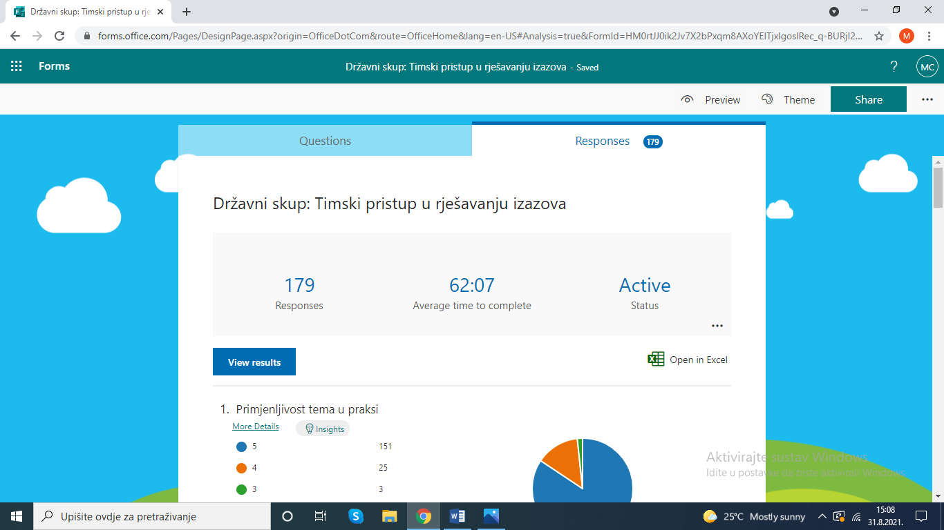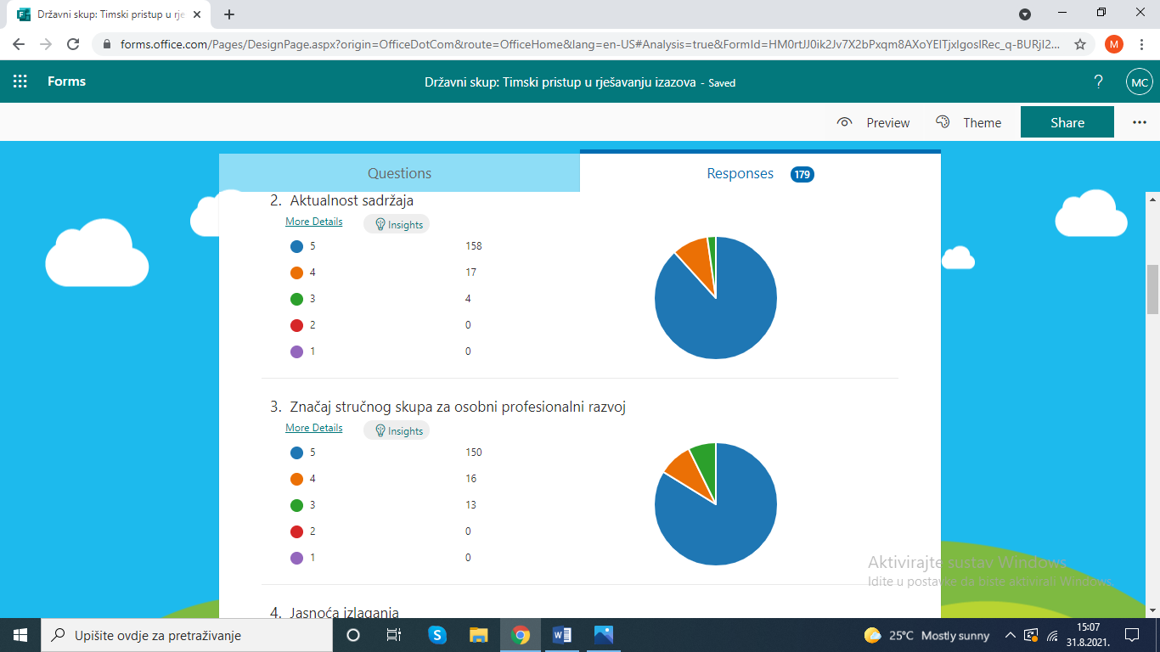
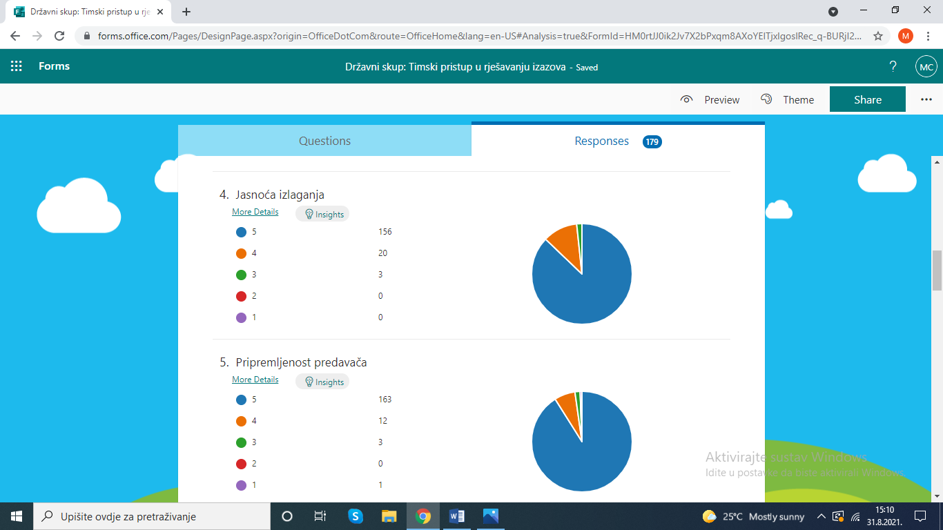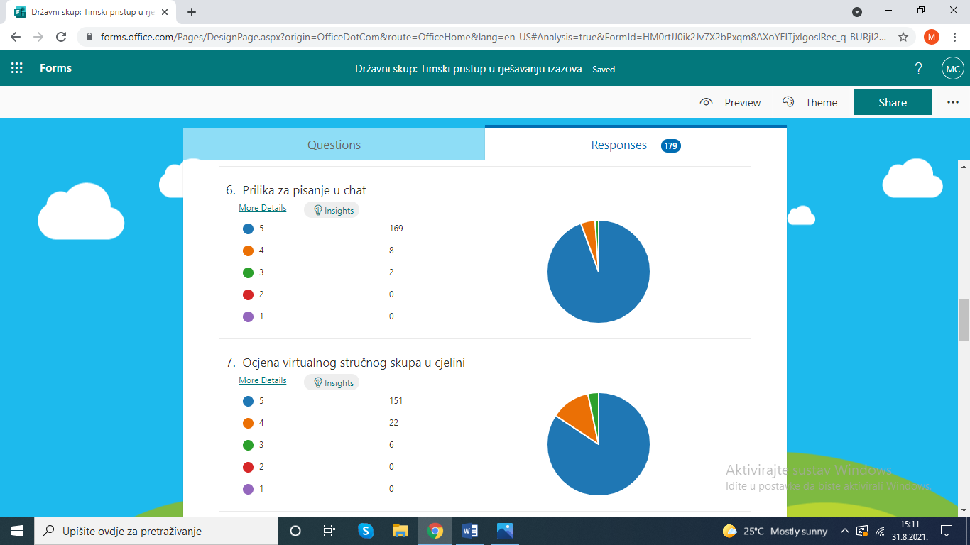

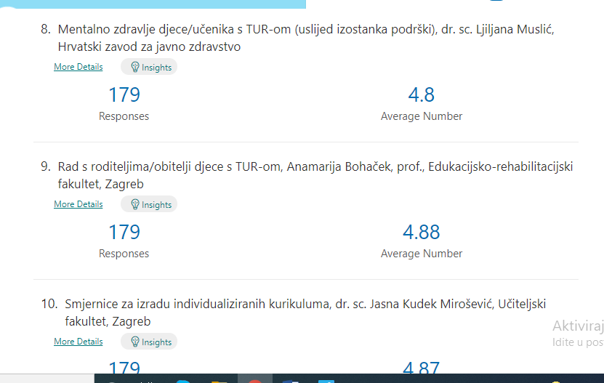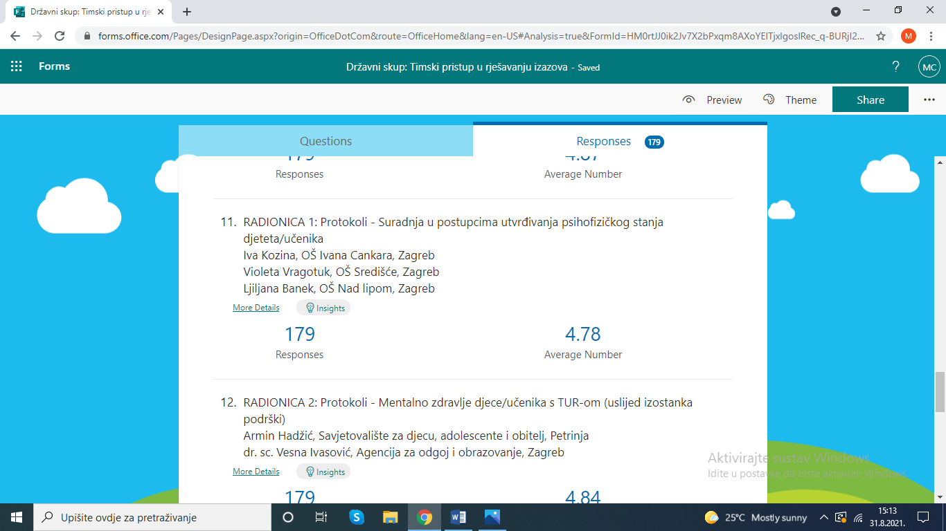

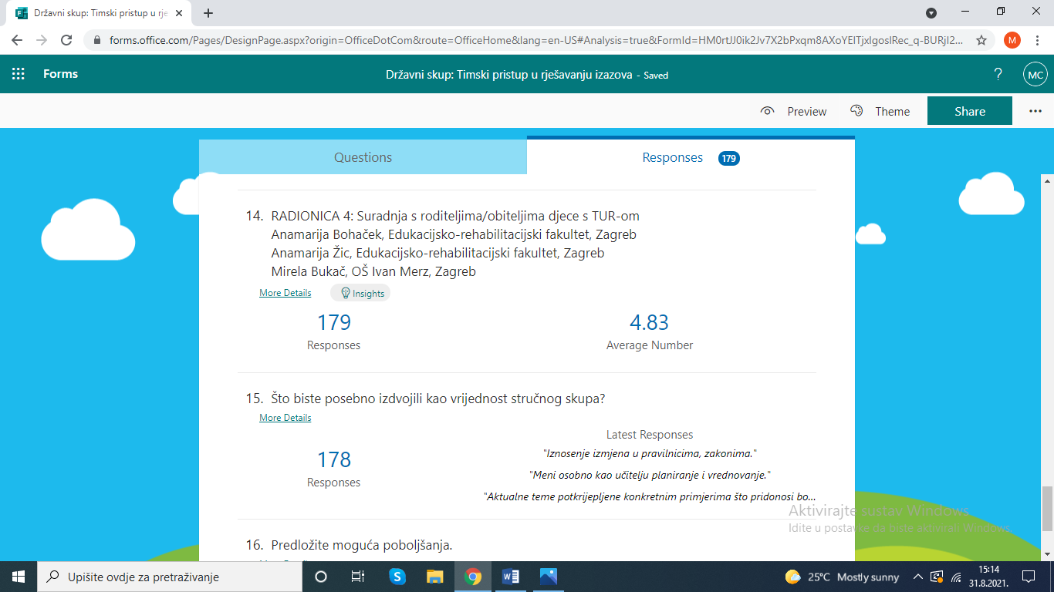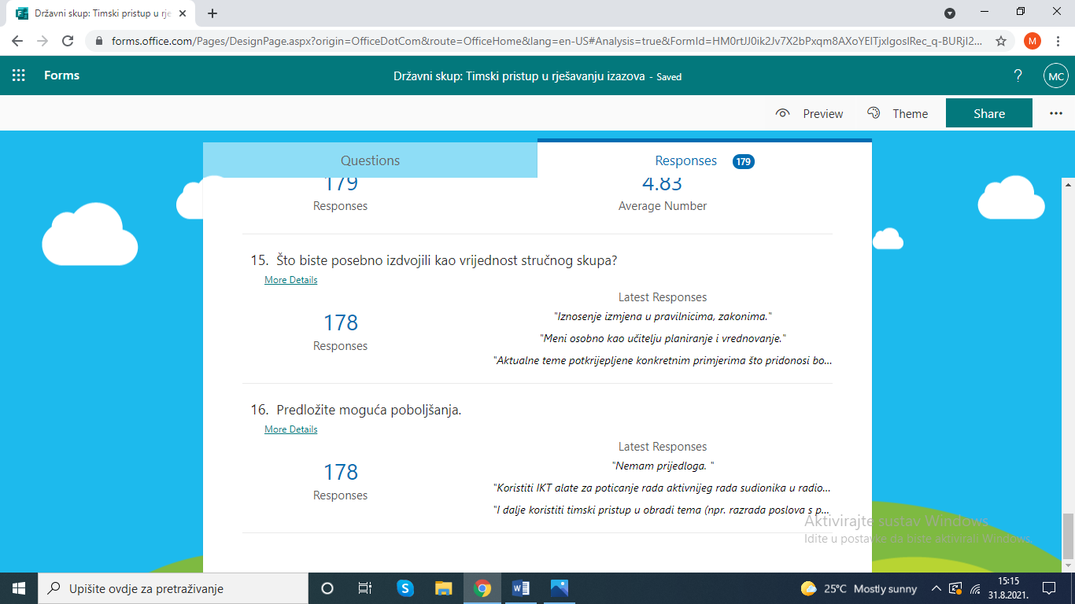

Rezultati evaluacije primjenom upitnika u aplikaciji Forms ukazali su na visok stupanj zadovoljstva sudionika ovim stručnim usavršavanjem. Mnogi sudionici napisali su da je sadržaj edukacije primjenjiv u svakodnevnom radu. Više od 85% sudionika stručnoga skupa smatra da su teme primjenjive, aktualne i značajne za profesionalni razvoj. Sudionici stručnoga skupa (više od 90%) smatra dobru pripremljenosti predavača i izvoditelja radionica te su ih ocijenili izvrsnim ocjenama.
Sudionici su svojim komentarima pružili vrijedne informacije o svojim potrebama i interesima što su smjernice za osmišljavanje budućih stručnih usavršavanja na istu temu.

Zahvaljujemo svim predavačima i sudionicima stručnoga skupa (odgojiteljima, učiteljima, nastavnicima, odgajateljima, stručnim suradnicima i ravnateljima…), što svojim ljudskim, stručnim i profesionalnim pristupom u radom doprinose jačanju svijesti i društvene odgovornosti za djecu /učenike s teškoćama u razvoju da bi oni bili prihvaćeni i punopravni članovi našega društva.

